启用知识库感觉没什么用
选择桌宠后没有悬浮桌宠弹出只有下面界面
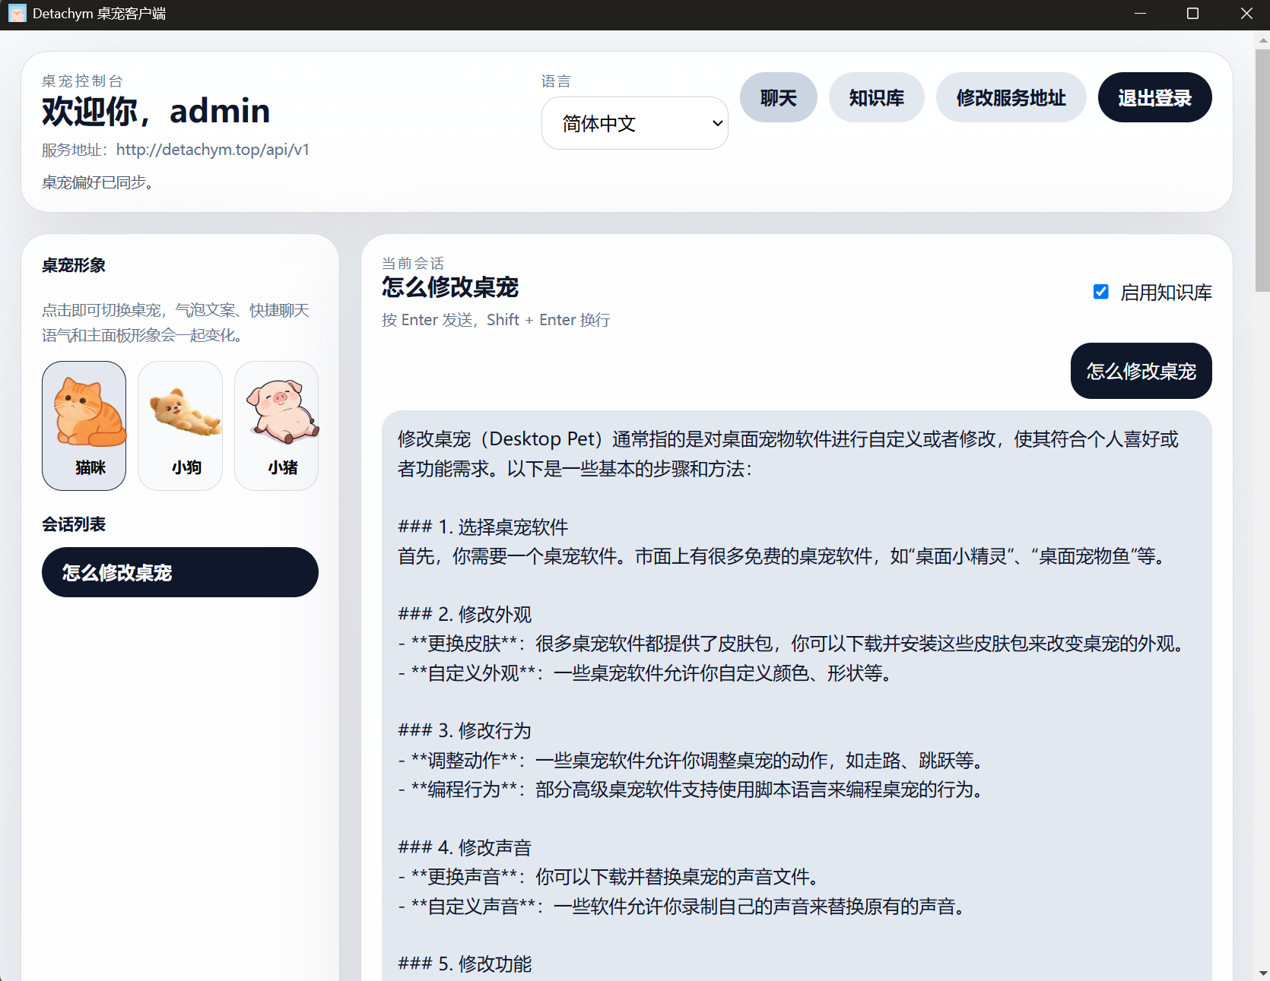
快捷聊天面板弹出位置不好，无法拖动，且没有桌宠伴随，交谈也不是气泡形式，我是希望桌宠的回答简略，最多两三行气泡，快捷聊天就是以桌宠身边气泡的形式，和使用者互动

